OFICINA DE CONTROL INTERNO

INFORME DE SEGUIMIENTO AL MAPA DE RIESGOS INSTITUCIONAL

MAYO-AGOSTO DE 2018

ELABORADO POR:
MARTHA LUCÍA BARRERA CORONADO
PROFESIONAL OFICINA DE CONTROL INTERNO

APROBADO POR:
ILMA BURGOS DUITAMA
JEFE OFICINA DE CONTROL INTERNO (E)

Octubre de 2018

TABLA DE CONTENIDO

1. INTRODUCCIÓN: 3

2. RESULTADO DE LA VERIFICACIÓN: 3

3. RIESGOS ANTIJURÍDICO 8

4. RIESGOS DE CORRUPCIÓN: 9

5. FORTALEZAS: 10

6. RECOMENDACIONES: 11

1. INTRODUCCIÓN:

La Contraloría de Bogotá D.C., en desarrollo de la Política de Administración del Rriesgo, ha identificado y valorado los riesgos que pueden afectar la gestión institucional, implementando acciones tendientes a controlarlos y/o mitigarlos.

La Oficina de Control interno, efectúa el seguimiento y verificación al Mapa de Riesgos Institucional, de acuerdo al monitoreo realizado por los procesos a las acciones desarrolladas, con el fin de determinar el estado de los mismos.

2. RESULTADO DE LA VERIFICACIÓN:

De conformidad con la Resolución Reglamentaria No.018 de 2018 y el Programa Anual de Auditorías Internas PAAI Vigencia 2018, se presenta el estado de los riesgos en el cuatrimestre evaluado (mayo-agosto), tal y como se indica a continuación:

2.1. Análisis General del Mapa de Riesgos Institucional: El Mapa de Riesgos Institucional versión 3.0 está conformado por cuarenta (40) riesgos, distribuidos en los once (11) procesos en que se ha organizado la Contraloría de Bogotá D.C., como se observa en la siguiente gráfica:

GRAFICA 1 – RIESGOS POR PROCESOS

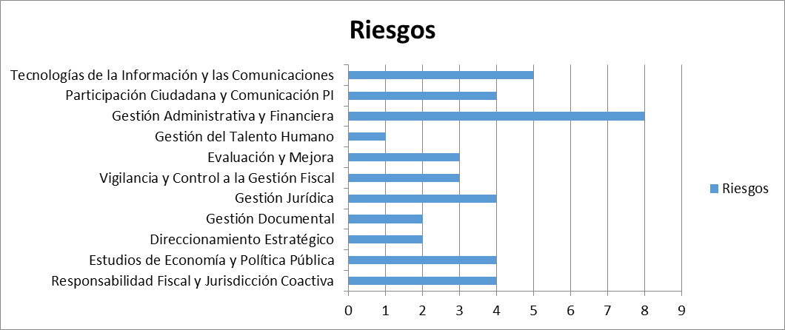

En cuanto a la cantidad de riesgos por proceso, se establece que el de Gestión Administrativa y Financiera contó con el mayor número ocho (8); seguido por el Proceso de Tecnología de la Información y las Comunicaciones al cual se le identificaron cinco (5).

Así mismo, los Procesos de Participación Ciudadana, Estudios de Economía y Política Pública, Responsabilidad Fiscal y Jurisdicción Coactiva y Gestión Jurídica con cuatro (4) riesgos; continúa el de Vigilancia y Control a la Gestión Fiscal y Evaluación y Mejora con tres (3) riesgos cada uno.

Finalmente, los procesos de Direccionamiento Estratégico y Gestión Documental definieron dos (2) riesgos cada uno y el proceso de Gestión de Talento Humano un (1) riesgo.

En cuanto al tipo de riesgos se identificaron los siguientes: 1) Estratégico, 2) Imagen, 3) Operativo, 4) Financiero, 5) Cumplimiento, 6) Tecnología, 7) Antijurídico, 8) Corrupción; cuya participación se muestra en la gráfica que se presenta a continuación:

GRAFICA 2 – RIESGOS POR TIPO

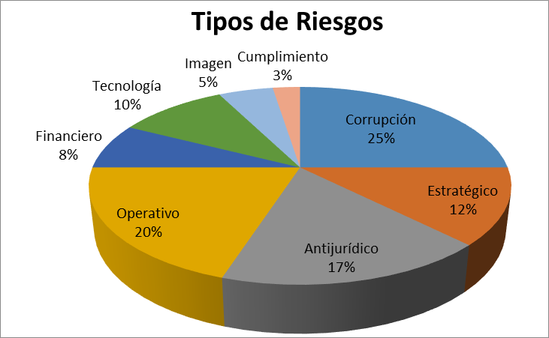

De acuerdo a lo anterior, se observa que el 25% de los riesgos son de Corrupción; el 20% son de tipo Operativo, el 17% son de tipo Antijurídico, el 12 de tipo Estratégico, el 10% de Tecnología, el 8% es de tipo Financiero, el 5% se refiere a riesgo de Imagen y el 3% a riesgo de Cumplimiento.

En el segundo cuatrimestre del año, los responsables de procesos realizaron modificaciones a los riesgos definidos y aunque se conserva el número total de riesgos, se generaron cambios a nivel de tipología como se observa en la siguiente gráfica:

Grafica 3 - RIESGOS POR TIPOLOGÍA AGOSTO VS. ABRIL-2018

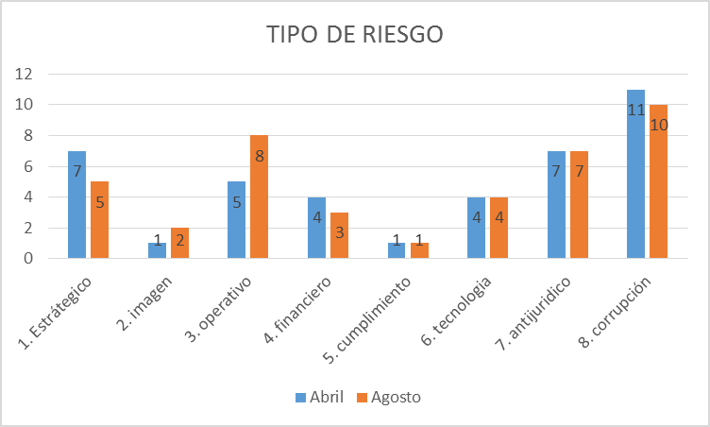

Los riesgos que disminuyeron fueron estratégicos, financieros y de corrupción, los que aumentaron fueron el de imagen y operativo, las demás tipologías permanecieron igual.

A nivel de procesos, los que presentan cambios en el número total de riesgos fueron: Participación Ciudadana, Estudios de Economía y Política Pública, Gestión del Talento Humano y Gestión Documental, los procesos restantes permanecieron igual, como se observa en la gráfica:

Grafica 4 – RIESGOS POR PROCESOS AGOSTO VS. ABRIL -2018

Para el periodo evaluado se realizó verificación a cada una de las acciones implementadas y a la efectividad de los controles definidos para mitigar los riesgos, los cuales continúan abiertos para seguimiento, como se presenta en el cuadro consolidado, por proceso y tipología así:

TABLA 1 –CONSOLIDADO DE RIESGOS POR PROCESO Y TIPOLOGÍA

PROCESO | (1) ESTRATEGICO | (2)  IMAGEN | (3)  OPERATIVO | (4)  FINANCIERO | (5) CUMPLIMIENTO | (6)  TECNOLOGIA | (7) ANTIJURIDICO | (8)  CORRUPCION | TOTAL
DIRECCIONAMIENTO ESTRATÉGICO | 1 | 1 | 0 | 0 | 0 | 0 | 0 | 0 | 2
PARTICIPACION CIUDADANA Y COMUNICACIÓN CON P.I | 2 | 0 | 0 | 0 | 0 | 0 | 1 | 1 | 4
ESTUDIOS DE ECONOMIA Y P.P. | 0 | 1 | 0 | 0 | 0 | 1 | 1 | 1 | 4
VIGILANCIA Y CONTROL A LA GESTION FISCAL | 0 | 0 | 1 | 0 | 0 | 0 | 1 | 1 | 3
RESPONSABILIDAD FISCAL Y J.C. | 0 | 0 | 0 | 0 | 0 | 0 | 0 | 4 | 4
GESTION JURIDICA | 0 | 0 | 0 | 0 | 0 | 0 | 4 | 0 | 4
GESTION DEL TALENTO HUMANO |  | 0 | 1 | 0 | 0 | 0 | 0 | 0 | 1
GESTION ADMINISTRATIVA Y FINANCIERA | 1 | 0 | 3 | 3 | 0 | 0 | 0 | 1 | 8
GESTION DE TECNOLOGIAS DE LA I. C. | 1 | 0 | 0 | 0 | 0 | 3 | 0 | 1 | 5
GESTION DOCUMENTAL | 0 | 0 | 2 | 0 | 0 | 0 | 0 | 0 | 2
EVALUACION Y MEJORA | 0 | 0 | 1 | 0 | 1 | 0 | 0 | 1 | 3
OTAL | 5 | 2 | 8 | 3 | 1 | 4 | 7 | 10 | 40
Fuente: Mapa de Riesgos Institucional vigencia 2018 – Versión 3.0

2.2. Aspectos relevantes detectados:

Como resultado de la revisión, se destacan las siguientes observaciones generales:

- Se evidenció que algunos procesos realizan el monitoreo en una versión desactualizada del Mapa de Riesgos Institucional, lo que dificulta la verificación por parte de la Oficina de Control Interno.
- Se presenta inadecuado diligenciamiento del Anexo 3, en cuanto a la formulación y cálculo de los indicadores, impidiendo establecer apropiadamente el porcentaje de avance de las acciones.
- Se observó en algunos casos, que las modificaciones realizadas a los riesgos, no se documentan adecuadamente, imposibilitando establecer claramente, las justificaciones en que se sustentan.

Es pertinente señalar que ésta Oficina dio a conocer el resultado del seguimiento al mapa de riesgos a cada uno de los procesos y se formularon las recomendaciones respectivas, con el fin de que sean tenidas en cuenta y contribuyan al mejoramiento continuo.

3. RIESGOS ANTIJURÍDICO

En la siguiente tabla se relacionan los siete (7) riesgos antijurídicos identificados en la versión 3.0 del Mapa de Riesgos Institucional:

TABLA 2 – RIESGO ANTIJURÍDICO PRIMER CUATRIMESTRE – 2018
PROCESO/RIESGO ANTIJURÍDICO | Número | Estado
PARTICIPACION CIUDADA Y COMUNICACIÓN CON PARTES INTERESADAS | 1
Inadecuado manejo de la información relacionada con los resultados de la gestión institucional | 1 | A
ESTUDIOS DE ECONOMIA Y POLITICA PUBLICA | 1
Incurrir en plagio o presentación de información no veraz en alguno de los informes, estudios y pronunciamientos generados en el Proceso Estudios de Economía y Política Pública. | 1 | A
GESTION JURIDICA | 4
Decisiones condenatorias con obligaciones de hacer o pagar a cargo de la Contraloría de Bogotá, D.C., en procesos judiciales o extrajudiciales (medios alternativos de solución de conflictos) en los que es parte la Entidad. | 1 | A
Proyectar documentos para actuaciones judiciales, extrajudiciales o asesorías, de manera inoportuna, con fundamento en normas derogadas o jurisprudencia no pertinente, con base en información no veraz o incompleta o sin citar la fuente de consulta. | 1 | A
Decisiones judiciales o extrajudiciales (MASC) en contra de la Entidad por posibles nulidades de actos administrativos proferidos en procesos de segunda instancia en sede administrativa, por indebida notificación, incumplimiento de términos, prescripción o caducidad. | 1 | A
Condenas judiciales o sanciones administrativas por la prestación de servicios de contratistas por fuera del término pactado en los contratos de prestación de servicios de apoyo a la gestión, cuya supervisión corresponda a la OAJ. | 1 | A
VIGILANCIA Y CONTROL A LA GESTION FISCAL | 1
Utilización de la información interna y/o externa sin citar la fuente. | 1 | A
TOTAL GENERAL | 7
Fuente: Seguimiento y Verificación Mapa de Riesgos Institucional Versión 3.0 Vigencia 2018

De acuerdo con la evaluación, se concluye que las acciones implementadas para mitigar estos riesgos se están ejecutando y a la fecha de seguimiento su estado es Abiertos.

En cuanto a las “Políticas de Prevención del Daño Antijurídico y Defensa de los Intereses Litigiosos de la Entidad”, en el presente seguimiento se verifico en Acta No.12 del Comité de Conciliación de fecha 26/06/18, que fue socializado el “Informe de Mapa de Riesgos Institucional” del primer cuatrimestre del año, emitido por la Oficina de Control Interno, estableciendo que a excepción del Proceso de Gestión Documental, los demás procesos han efectuado el análisis de las políticas. Por no realizar el estudio a las políticas, el Comité decidió requerirlo mediante el memorando 3-2018-16850 del 20/06/2018.

En el seguimiento realizado al Proceso de Gestión Documental, se evidenció que al 31/08/2018, no ha adelantado la valoración de dichas políticas, por lo tanto la Oficina de Control Interno, reiteró la recomendación.

4. RIESGOS DECORRUPCIÓN:

Para el segundo cuatrimestre se identificaron diez (10) riesgos de Corrupción en los procesos que se relacionan en la siguiente tabla:

TABLA 3 – RIESGO CORRUPCIÓN PRIMER CUATRIMESTRE 2018

PROCESO/RIESGO CORRUPCIÓN | Número | Estado
PARTICIPACION CIUDADANA Y COMUNICACIÓN CON PARTES INTERESADAS | 1
Favorecimiento a uno o más proponentes específicos. | 1 | A
ESTUDIOS DE ECONOMIA Y POLITICA PUBLICA | 1
Sesgar intencionalmente el análisis de información en la elaboración de los informes, estudios y pronunciamientos del PEPP, para favorecer a un tercero. | 1 | A
VIGILANCIA Y CONTROL A LA GESTION FISCAL | 1
Omitir información que permita configurar presuntos hallazgos y no dar traslado a las autoridades competentes, o impedir el impulso propio en un proceso sancionatorio y/o un proceso de responsabilidad fiscal exitoso. | 1 | A
RESPONSABILIDAD FISCAL Y JURISDICCION COACTIVA | 4
Posibilidad de prescribir procesos de responsabilidad fiscal – PRF | 1 | A
Posibilidad de tomar decisiones acomodadas hacia un beneficio particular | 1 | A
Posibilidad de suministrar Indebida información patrimonial a los ejecutados de los procesos | 1 | A
Posibilidad de incumplir el marco normativo que regula los PRF y cobro coactivo. | 1 | A
GESTION ADMINISTRATIVA Y FINANCIERA | 1
Posible Manipulación de estudios previos, pliegos de condiciones, respuestas, observaciones, adendas, evaluaciones y acto administrativo de adjudicación. | 1 | A
GESTION DE TECNOLOCIAS DE LA INFORMACION Y LAS COMUNICACIONES | 1
Extracción o alteración de información considerada pública, crítica, confidencial o de reserva | 1 | A
EVALUACION Y MEJORA | 1
Posible Omisión intencional en el reporte de los hallazgos formulados a los procesos de la entidad. | 1 | A
TOTAL GENERAL | 10
Fuente: Seguimiento y Verificación Mapa de Riesgos Institucional Versión 3.0 Vigencia 2018

Se observó una disminución en los riesgos de corrupción al pasar de once (11) en el primer cuatrimestre del año a diez (10), modificación que corresponde al Proceso de Gestión Administrativa Financiera, ya que el riesgo: “Posibilidad de que los sistemas de información sean susceptibles de manipulación o adulteración”, fue eliminado y en reemplazo se formuló un nuevo riesgo que es operativo “Posibilidad de que la información generada por el área de almacén e inventarios presente inconsistencias o sea inexacta”.

En cuanto al proceso de Participación Ciudadana fue modificada la redacción del riesgo, sin que se presenten cambios sustanciales en las acciones ni en los indicadores.

Es pertinente, revisar y monitorear permanentemente las acciones, con el fin de atender oportunamente las causas que dieron origen a este tipo de riesgos, así como la probabilidad y el impacto, con el fin de evitar que se materialicen.

5. FORTALEZAS:

- Disposición de cada proceso para adelantar la revisión y modificación a los riesgos, definiendo las acciones más adecuadas y convenientes.
- Apropiación por parte de los servidores públicos, a los cambios generados en la implementación de las nuevas acciones.

6. RECOMENDACIONES:

- Realizar capacitaciones orientadas a fortalecer las competencias sobre manejo y control del riesgo.

- Tener en cuenta las recomendaciones realizadas por la OCI para cada proceso, como resultado del seguimiento en el periodo mayo-agosto.

- Socializar con los funcionarios asignados a cada dependencia, el resultado de la verificación al Mapa de Riesgos Institucional.

ORIGINAL FIRMADO
ILMA BURGOS DUITAMA
Jefe Oficina Control Interno (E)

Anexo: Mapa de Riesgos Institucional Versión 3 – Monitoreo y Seguimiento

